Zápis
z 15. zasadnutia členov RC Nitra dňa 9. januára 2017 v prietoroch Divadla Andreja Bagara

Prítomní : J. Dóczy, E. Oláh, L. Hetényi, Ľ. Holejšovský, R. Plevka, L. Gáll

Výmenní študenti : Andres CORTES Manriquez, Raphael Schmidt Van Den Eeden Leite, Ana Laura Magana, Cindy

Ospravedlnení :
P. Oravec, J. Jakubička, P. Szabo, D. Peskovičová, M. Waldner, R. Plevka, P. Graffenau, G. Tuhý, A. Havranová, L. Tatar, A. Tóth, D. Hetényi, P. Gallo, K. Lacko – Bartoš, K. Pieta, J. Stoklasa, M. Svoreň, V. Miklík, I. Košalko,

Vzhľadom na odstavenie prevádzky v penzióne ARTIN sa RC Nitra zišiel v zasadačke riaditeľa Divadla Andreja Bagara, J Dóczyho.
Prvé stretnutie v novom roku bolo bez konkrétneho programu, aj vzhľadom na ešte pretrvávajúce dovolenky a pracovné zaneprázdnenie členov RC Nitra.

- Informácia o Dopise guvernéra č. 7. Návrhy na ocenenia. Termín na odovzdanie návrhov je do 31.1.2017.
- Veľmi pozitívny ohlas na slávnostné odovzdanie a prezentáciu verejného defibrilátora v priestoroch OC Mlyny. Poďakovanie všetkým zúčastneným, pani doktorke L. Lukáčikovej, pani Pavlíkovej z DAB, J. Dóczymu za ozvučenie podujatia, Červenému križu Nitra, médiám za propagáciu. Článok o tejto aktivite RC Nitra bol odoslaný redakcii GN.
- Dňa 15. 12. 2016 sa uskutočnilo Vianočné posedenie priateľov U Grófa. Spolu s Priateľmi vína sme zažili veľmi pozitívny večer so šľachetným efektom a pomocou pre postihnuté deti zo Spojenej školy Čermáň. Na podporu zimných aktivít sa predali obrazy detí za 720,- Eur. Výborný nápad, ďakujeme.
- R. Plevka poukázal dňa 30.12.2016 na klubový účet čiastku 110 Eur s tým, že sa jedná o účelový dar na podporu konferencie REM Rotaractu, ktorý sa koná od 12.1. - 15.1.2017 v Bratislave. Zároveň prosíme pokladníka klubu, aby bola táto čiastka poukázaná RTC podľa dispozícií od Martina Begu z RTC Bratislava (ešte upresníme) Za ostatných členov sme prispeli na tento účel čiastkou 90 Eur, takto to zaokrúhlime na rovných 200 Eur za RC Nitra.

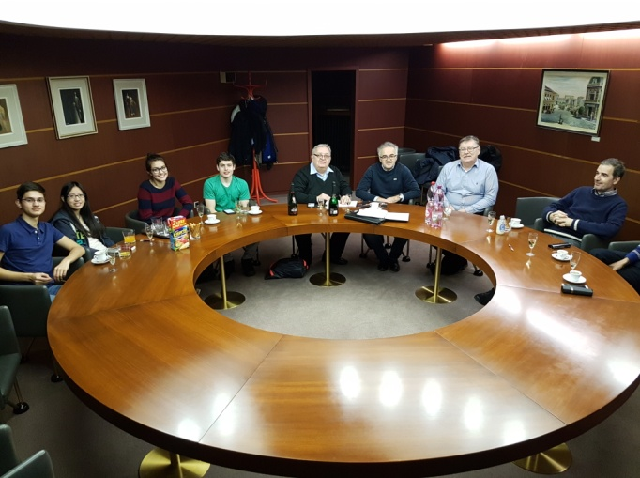

- Ďalšie zasadnutie RC Nitra bude 16. 1. 2017.

Ladislav Gáll, prezident Rotary club Nitra 2016/2017

